**7 лучших упражнений для поддержания, восстановления и улучшения зрения:**

**Упражнение 1. ШТОРКИ**

Быстро и легко моргайте 2 минуты. Способствует улучшению кровообращения.

**Упражнение 2. СМОТРИМ В ОКНО**

Делаем точку из пластилина и лепим на стекло. Выбираем за окном далекий объект, несколько секунд смотрим вдаль, потом переводим взгляд на точку. Позже можно усложнить нагрузки – фокусироваться на четырех разноудаленных объектах.

**Упражнение 3. БОЛЬШИЕ ГЛАЗА**

Сидим прямо. Крепко зажмуриваем глаза на 5 секунд, затем широко открываем их. Повторяем 8-10 раз. Укрепляет мышцы век, улучшает кровообращение, способствует расслаблению мышц глаз.

**Упражнение 4. МАССАЖ**

Тремя пальцами каждой руки легко нажмите на верхние веки, через 1-2 секунды снимите пальцы с век. Повторите 3 раза. Улучшает циркуляцию внутриглазной жидкости.

**Упражнение 5. ГИДРОМАССАЖ**

Дважды в день, утром и вечером, ополаскиваем глаза. Утром – сначала ощутимо горячей водой (не обжигаясь!), затем холодной. Перед сном все в обратном порядке: промываем холодной, потом горячей водой.

**Упражнение 6. РИСУЕМ КАРТИНКУ**

Первая помощь для глаз – закройте их на несколько минут и представьте что-то приятное. А если потереть ладони рук и прикрыть глаза теплыми ладонями, скрестив пальцы на середине лба, то эффект будет заметнее.

**Упражнение 7. «СТРЕЛЯЕМ ГЛАЗАМИ» (как на иллюстрации)**

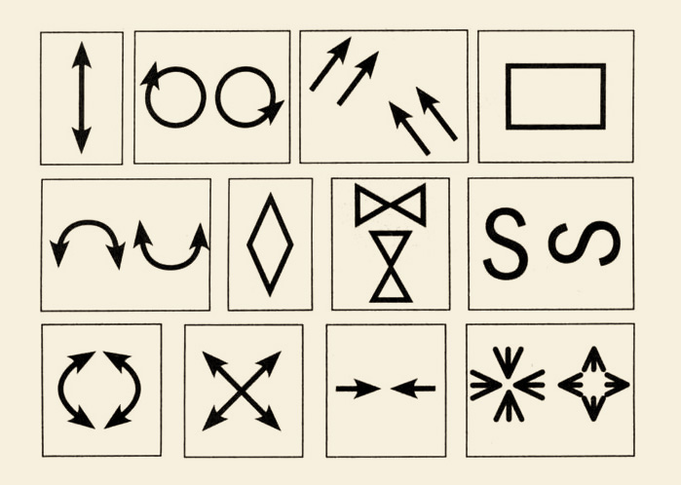

* Смотрим вверх-вниз с максимальной амплитудой.
* Чертим круг по часовой стрелке и обратно.
* Рисуем глазами диагонали.
* Рисуем взглядом квадрат.
* Взгляд идет по дуге – выпуклой и вогнутой.
* Обводим взглядом ромб.
* Рисуем глазами бантики.
* Рисуем букву S – сначала в горизонтальном положении, потом в вертикальном.
* Чертим глазами вертикальные дуги, сначала по часовой стрелке, потом – против.
* Переводим взгляд из одного угла в другой по диагоналям квадрата.
* Сводим зрачки к переносице изо всех сил, приблизив палец к носу.
* Часто-часто моргаем веками – как бабочка машет крылышками.

**При работе за компьютером нужно помнить следующее:**

1. после каждого упражнения следует минуту посидеть с закрытыми глазами;
2. зарядка для глаз при работе на компьютере проводится 2 раза в день в одно и то же время;
3. следите за движениями – амплитуда должна быть максимальной;
4. при постоянной работе за компьютером делайте небольшой минутный перерыв через каждые 40 минут, в крайнем случае, через час.